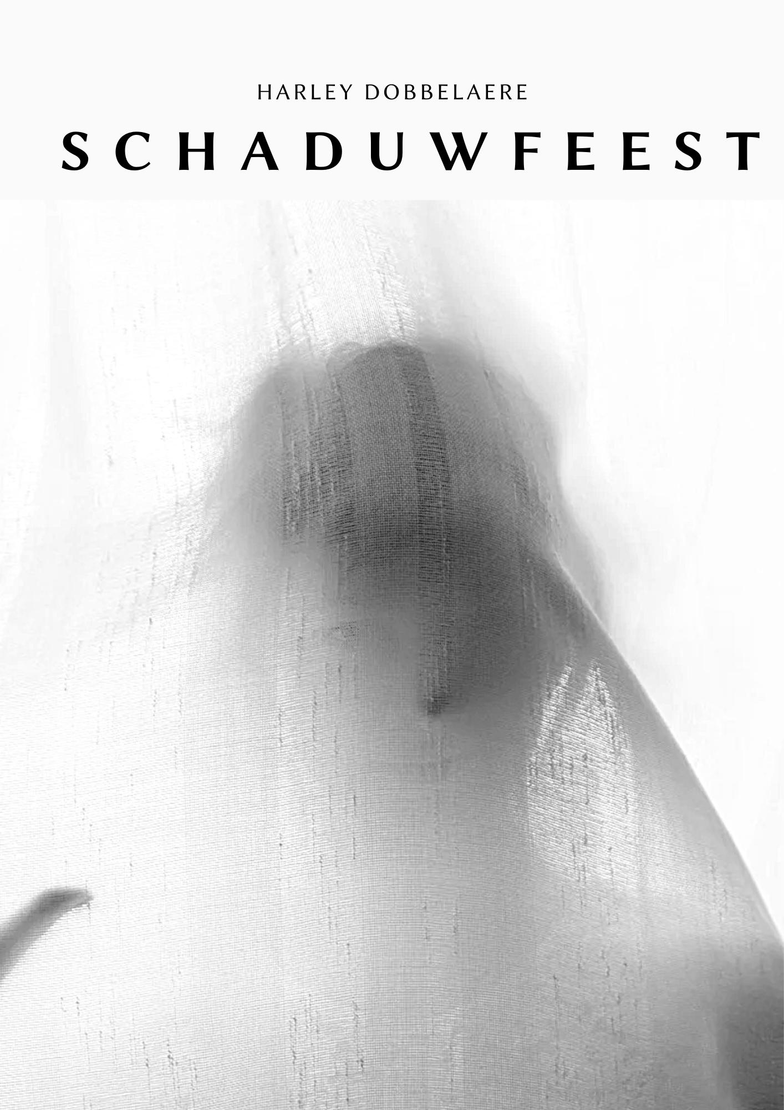…

Er vindt elk jaar een feest plaats. De locatie onbekend totdat een man mij vertelt waar het doorgaat.
De gevolgen van mijn naïviteit zijn nu duidelijk. Was ik maar nooit geweest.
Dan had ik nog mijn normale leven gehad.

Nu zit ik hier voorgoed opgesloten zonder enige uitweg
Dit terwijl er elke dag iemand verdwijnt.
Kan ik ooit ontsnappen? Of blijf ik voorgoed vermist van de wereld.
(Verhaal in het kort voor de SCHRIJVER)

Er wordt een feest gegeven en dit is in iemands ondergrondse bunker.
Wat ik niet wist was dat eens beneden de weg naar boven onmogelijk is.
Er zijn wel trappen maar als je die opgaat gebeurt er iets onopvallend waardoor je steeds weer helemaal beneden uitkomt.
De man die dit alles organiseert heeft als dekmantel een dj te zijn. Maar in realiteit voert hij menselijke experimenten uit op zijn gasten. Na iedere nacht verdwijnt er iemand.
Dus elke dag ga ik de verschillende trappen af die mij verder naar beneden brengen.
Tot ik uitkwam aan de feestzaal waar het feest plaatsvond. Daar vond ik na lang rondkijken een geheim luik dat leidde tot een controlekamer. Daar lag een map en de truc om de trappen naar boven wel te kunnen nemen zonder terug beneden te eindigen.
(Het geheim waren speciale schoenen waarin een soort badge zit)
Maar nu ik omhoog ben aan het stappen is er inmiddels alarm geslagen. Langs elke kant kan iemand mij terug in handen krijgen, dus ik moet uitkijken. Zeker nu dat ik weet wat ze doen met de mensen die 's nachts verdwenen. (Het geheim is dat mensen worden gebruikt door hun gezicht af te nemen en zo hun gezicht door te verkopen aan kwaadardige geesten die terug naar de aarde willen.)

Hoofdstuk 1
2 dagen geleden
Het was half twaalf, ik stond op met een moe gevoel. Gisteren was het weer een studentenfeest van mijn studentenvereniging.

Ik vond het wel leuk maar zelf keek ik al uit naar een veel groter feest.
Alleen wist ik niet waar het georganiseerd werd. Van vrienden had ik al wel geruchten gehoord dat je wordt uitgekozen voor dat feest, door een soort van loting.

Elke maand wachtte ik geduldig af tot ik iets wist. Hoe ze mij gingen contacteren was onbekend voor mij. Via een sms, een brief of belde ze je gewoon. Het enige dat mij uitmaakte was dat ik zo snel mogelijk uitgenodigd werd.

Vandaag ging ik wat rusten want je weet maar nooit wanneer je werd uitgenodigd.
Ik maakte de brievenbus leeg maar vond daar enkel wat rekeningen voor mijn ouders en reclameboekjes.
Toen ik terug naar binnen wilde gaan, zag ik nog een brief op de grond liggen.
Ik pakte ze op en ging terug naar binnen.

Direct na het sluiten van de deur deed ik de brief die op de grond lag open.
Er was enkel een usb in de enveloppe.
Ik pakte mijn laptop erbij en startte hem op.
Even twijfelde ik of ik deze voor mij onbekende usb in mijn computer zou steken.
Maar de nieuwsgierigheid won van het wantrouwen, dus stak ik hem in.

Op de stick stond enkel een afbeelding.
De afbeelding bleek een locatie van een huis te zijn. Ik deed wat verder onderzoek en kwam te weten dat er volgens het internet daar helemaal geen huis was.

Ik sloot de afbeelding en zag de naam van de afbeelding
‘secret party location 20/08/2024 20u’.
Nu was ik wel zeker, dit was het feest waar ik op had gewacht.

Veel tijd om me voor te bereiden had ik niet want het feest was morgen al.
Ik besloot nog wat te rusten dus ging terug in mijn bed liggen.

20 augustus 5u15
Dat deed deugd!
Ik had lang en goed geslapen en was helemaal terug uitgerust.
Met een opgewekte blik keek ik op mijn gsm.
Het was nog maar vroeg in de morgen dus ik besloot rustig een beetje ochtendgym te doen want ik wilde helemaal in vorm te zijn voor het feest.
Daarna douchte ik mezelf, maakte wat ontbijt.

De locatie van het huis van het feest lag op fietsafstand van mij. Ongeveer een kleine 10 km waarvan 2 km door het bos. Het huis lag eigenlijk niet zo afgelegen als ik had verwacht. Op de kaart zag ik dat het op nog geen kilometer van het centrum lag.
Ik bereidde mij verder voor op het feest door alle jurken op mijn bed te gooien. Na toch wel zeker een uur kiezen, koos ik mijn elegante gouden jurk met glitter erop.
Toen besefte ik dat ik nog met de fiets moest en besloot dus om mijn beste maat te bellen. Hij kon mij dan met de auto meebrengen en mee genieten van het feest.

Gregory wilde direct meegaan en hij vroeg zelfs om vroeger te komen voor nog wat te praten.
Gregory was mijn beste maat maar stiekem voelde ik toch wat voor hem. Ik durfde hem het nooit zeggen. Stiekem hoopte ik dat hij ooit een move ging maken in mijn richting. Maar het was al 2 jaar dat ik wachtte.
Misschien dat ik op het feest het hem ging zeggen of misschien zelf een move ging maken in zijn richting.

De deurbel ging. Daar was Gregory. Zo zenuwachtig dat ik was maar probeerde toch kalm te blijven. Ik opende de deur en omhelsde hem “fijn je weer te zien, kom binnen”. We gingen naar binnen en praatten wat over vroeger en over hoe we dachten dat het feest ging zijn.

19u30
Het was tijd om te vertrekken. Ik stapte samen met Gregory naar buiten en we vertrokken met de auto. Nog geen tien minuten later kwamen we aan bij de locatie. Maar zoals eerder door het internet gezegd stond er geen huis. We stapten uit en zagen een man staan waar de locatie was. “Gelieve mij te volgen” zei de man die vervolgens verder wandelde. Na enkele minuten hem te volgen kwamen we uit aan een stuk bos waar een hele oude stenen toren stond.
De man wachtte even tot we er waren en zei “hier beneden bevindt het feest zich".

We stapte voorzichtig trede per trede naar beneden tot we aan een soort oude lift aankwamen waar een vrouw in stond.
De vrouw glimlachte en drukte een bepaalde cijfercombinatie in. De lift ging traag naar beneden en na een hele tijd dalen kwamen we aan in een lege zaal.

Niemand was er te bespeuren. Zelfs de dj was niet op zijn post. “Misschien zijn we wat vroeg", zei Gregory.
Plots kwam er een barman uit een van de deuren. “Welkom ,jullie zijn wat vroeg, maar als jullie willen kunnen jullie genieten van een lekkere aperitief."

Daar zeg ik geen nee tegen, dacht ik. We kregen twee glazen champagne en zetten ons op een bankje. Naarmate de tijd vorderde kwamen er steeds meer mensen via de lift naar de zaal. Na ongeveer een half uur begon ook de muziek en begonnen we te dansen.

Het was half een geworden en ik zag dat Gregory nogal veel had gedronken, dus besloot ik een taxi te bestellen. Ik probeerde te bellen maar merkte dat ik geen bereik had. De barman kwam naar mij toe en zei “geen gsm's toegelaten omdat we anders het feest niet exclusief kunnen houden voor anderen” en hij pakte mijn gsm uit mijn handen.

Ik probeerde nog uit te leggen dat ik gewoon een taxi wilde bellen maar de man verdween door de deur. Dan merkte ik ook op dat de dj en alle andere organisatoren van het feest plotseling nergens te bespeuren waren.

Kort nadat ik dit allemaal opmerkte voelde ik me wat duizelig dus ging ik naar een stoel om even te rusten. Net voordat ik naar de stoel kon wandelen viel ik plotseling en werd alles zwart.

Hoofdstuk 2
Ik werd wakker van een koude rilling. Waar was ik nu? Het was helemaal donker. Zelfs in de verte zag ik niets. Plots ging er een licht aan. Ik zag een ander meisje van ongeveer mijn leeftijd voor mij staan. Het meisje was vastgeketend aan de grond. Niet veel later ging er ook een spot op mij aan. Ik zag dat ik totaal andere kleren aan had.

Een groot scherm ging aan, ik zag Gregory vastgeketend aan een houten tafel. Toen sprak er iemand “welkom bij het echte feest", een survival test om te zien of jij het in je hebt om jezelf aan te sluiten bij ons. Als eerste test moet je de persoon voor je doodschieten.” Er lichtte een andere spot naast mij waar een geladen pistool lag.
“ mocht je dit niet binnen de minuut doen doden we je vriend”

Vervolgens liep er een timer af. Met daarop inderdaad 60 seconden. Wat moet ik doen? Ik ging toch niemand vermoorden. Maar Gregory wou ik ook niet kwijt.
De seconden tikten weg en met elke seconde voorbij ging twijfelde ik meer en meer aan wat ik moest doen. Was ik in staat iemand te vermoorden voor liefde? Ik pakte het pistool en gooide het weg. “Ik doe het niet!” schreeuwde ik. Het licht ging volledig uit. Even later voelde ik een prik en verloor ik weer mijn bewustzijn.

Vandaag tijd onbekend.
Ik word wakker in een grote zaal met veel mensen. Het is niet de feestzaal en heeft ook niet echt een feestelijke sfeer. Eerder was het een ziekenhuissfeer. Met afgebleekte witte muren en typische ziekenhuisbedden.

Er zijn een tiental mensen maar nergens zie ik Gregory… hebben ze hem toch vermoord? Of is hij hier misschien ergens apart opgesloten? Waarom zijn we hier ?
Veel vragen vullen mijn hoofd. Maar de antwoorden daarop zullen misschien nooit komen.

Ik wandel wat rond en probeer met mensen te praten maar elke keer ik het probeer antwoord de persoon niet. Ook leek het wel alsof er drie groepen waren. De eerste groep mensen lag op hun bed te slapen. Dan is er een tweede groep mensen die recht staan maar niets zeggen. En de laatste groep mensen zit neer en roept soms onverstaanbare woorden uit.

Het licht gaat uit, er opent een deur van licht waar iedereen naartoe stapt.
Zonder enige twijfel volg ik iedereen naar het licht.
Ik kom aan in een soort lab.
De spierwitte muren van daarnet waren in deze ruimte helemaal beklad met allemaal vuil.
Iedereen gaat via een roltrap verder doorheen de grote kamer.
In het midden krijgt iedereen een spuit.
“Dat wil ik niet", denk ik bij mezelf.
Dus ik ren langs mensen via de roltrap terug naar het begin.
Maar waar was dat?
Waar ooit de deur was geweest, was nu een muur.
Het leek precies alsof de deur er nooit was geweest.

Ik voel iets langs mijn lichaam prikken en ik val flauw.
Van barstende koppijn ontwaak ik, vastgebonden op een bed.
“Wat weet jij van het geheim?” hoor ik een stem zeggen.
“Ik weet niets, wat willen jullie van mij?” schreeuw ik terwijl ik een naald in mijn arm krijg.
Er wordt iets ingespoten waar ik het ijskoud van krijg.
“Wat doen jullie?” zeg ik net voor ik begin te hallucineren.
Ik zie hoe de ruimte rondom mij begint rond te draaien. Totdat ik opeens wakker wordt in een cel. Ik kijk rond mij heen en zie Gregory op de grond liggen.
"Greg, ben jij dat?” Ik krijg geen antwoord. Hij beweegt niet.
Snel denk ik het ergste net voor dat hij heel krammelijk opstaat.
Ik kijk naar zijn hoofd.
Zijn gezicht is… weg.
Alles wat ooit op zijn gezicht te zien was, is gewoon weg.
Zijn neus, oren, prachtige ogen en mond verdwenen.
Ik omhels hem en zeg hem dat alles goed komt.
Maar hoe kan ik dat zeggen als ik weet dat het tegengestelde waar is.

De celdeur gaat open, in de opening van de deur staat een figuur met gruwelijk masker.
Een masker lijkt wel van een cult of iets duivels.
Met grote hoorns en een opengetrokken mond.

“Patient zes, vijf, drie meekomen” Gregory wandeld mee met de gemaskerde figuur.
“Wat gaan jullie met hem doen?” zeg ik net voordat de celdeur dicht wordt gesmeten.
Ik kan mijn tranen niet bedwingen en begin hard te huilen.

Terwijl mijn tranen de grond raken, bedenk ik mezelf hoe ik hier ooit ga uit geraken.

